|  |  |
| --- | --- |
| SỞ GD & ĐT THANH HÓA **TRƯỜNG THPT LÊ LAI** -------------------- *(Đề thi có ___ trang)* | **KIỂM TRA KHẢO SÁT HỌC SINH GIỎI NĂM HỌC 2022 - 2023 MÔN: DDIAQJ LÝ** *Thời gian làm bài: 60 phút (không kể thời gian phát đề)* |

|  |  |  |  |  |
| --- | --- | --- | --- | --- |
| Họ và tên: ............................................................................ | | | Số báo danh: ............. | **Mã đề 000** |

**Câu 1.** Nhân tố nào sau đây là căn cứ để phân loại nguồn lực.

**A.** Vai trò. **B.** Nguồn gốc và phạm vi lãnh thổ.

**C.** Mức độ ảnh hưởng. **D.** Thời gian.

**Câu 2.** Để đẩy mạnh thâm canh trong sản xuất nông nghiệp cần phải

**A.** Nâng cao hệ số sử dụng đất.

**B.** Duy trì và nâng cao độ phì nhiêu cho đất.

**C.** Đảm bảo nguồn nước trên mặt cho đất.

**D.** Tăng cường bón phân hóa học cho đất.

**Câu 3.** Ý nghĩa của việc phân chia các vùng nông nghiệp là

**A.** Đảm bảo lương thực, thực phẩm cho mỗi gia đình.

**B.** Tự cung, tự cấp các sản phẩm nông nghiệp trong vùng.

**C.** Phân bố cây trồng, vật nuôi phù hợp với các điều kiện sinh thái nông nghiệp, điều kiện kinh tế - xã hội của từng vùng.

**D.** Loại bỏ được tinh bấp bênh, không ổn định trong sản xuất nông nghiệp.

**Câu 4.** Tác động to lớn của tiến bộ khoa học kĩ thuật đối với phát triên công nghiệp không phải là làm

**A.** nhiều ngành công nghiệp mới ra đời. **B.** thay đổi quy luật phân bố sản xuất,

**C.** biến đổi rất mạnh mẽ môi trường. **D.** thay đổi việc khai thác tài nguyên.

**Câu 5.** Trình độ phát triển kinh tế, năng suất lao động xã hội ảnh hưởng đến

**A.** Sự phân bố các mạng lưới dịch vụ.

**B.** Nhịp điệu phát triển và cơ cấu ngành dịch vụ.

**C.** Đầu tư bổ sung lao động cho ngành dịch vụ.

**D.** Sức mua và nhu cầu dịch vụ.

**Câu 6.** Thị trường ảnh hưởng như thế nào đến sản xuất công nghiệp?

**A.** Cơ sở cung cấp vật liệu xây dựng, nguyên liệu cho công nghiệp

**B.** Chi phối và việc lựa chọn kĩ thuật và công nghệ sản xuất.

**C.** Quy mô, cơ cấu, tổ chức các xí nghiệp công nghiệp.

**D.** Lựa chọn vị trí, hướng chuyên môn hóa trong sản xuất công nghiệp

**Câu 7.** Tác động mạnh mẽ của thị trường đến phát triển công nghiệp **không** phải là về

**A.** hướng chuyên môn hoá sản xuất

**B.** quá trình lựa chọn vị trí xí nghiệp.

**C.** quy mô sản xuất các loại hàng hoá.

**D.** khai thác và sử dụng tài nguyên.

**Câu 8.** Cho bảng số liệu:

SẢN LƯỢNG LÚA VÀ DÂN SỐ CỦA MỘT SỐ QUỐC GIA, NĂM 2016

|  |  |  |  |  |
| --- | --- | --- | --- | --- |
| **Quốc gia** | **Lào** | **In-đô-nê-xi-a** | **Ma-lai-xi-a** | **Cam pu chia** |
| Dân số *(Triệu người)* | 6,6 | 258,7 | 31,7 | 15,2 |
| Sản lượng lúa *(Nghìn tấn)* | 4149 | 77298 | 2252 | 9827 |

*(Nguồn: Niên giám thống kê Việt Nam 2017, NXB Thống kê, 2018)*

Theo bảng số liệu, nhận xét nào sau đây đúng khi so sánh về sản lượng lúa bình quân đầu người của một số quốc gia, năm 2016?

**A.** In-đô-nê-xi-a cao hơn Lào. **B.** Lào thấp hơn In-đô-nê-xi-a.

**C.** Ma-lai-xi-a cao hơn In-đô-nê-xi-a. **D.** Cam pu chia cao hơn Ma-lai-xi-a.

**Câu 9.** Cho bảng số liệu

LỰC LƯỢNG LAO ĐỘNG CỦA MỘT SỐ QUỐC GIA NĂM 2016 *(Đơn vị: Nghìn người)*

|  |  |  |  |  |
| --- | --- | --- | --- | --- |
| **Quốc gia** | **Phi-lip-pin** | **Xin-ga- po** | **Ma-lai-xi-a** | **Thái Lan** |
| Lực lượng lao động | 43361 | 3673 | 14668 | 38267 |
| Lao động có việc làm | 40998 | 3570 | 14164 | 37693 |

*(Nguồn: Niên giám thống kê Việt Nam 2017, NXB Thống kê, 2018)*

Theo bảng số liệu, nhận xét nào sau đây **không** đúng khi so sánh về tỉ lệ lao động có việc làm của một số quốc gia, năm 2016?

**A.** Thái Lan cao hơn Ma-lai-xi-a. **B.** Xin-ga-po cao hơn Thái Lan.

**C.** Ma-lai-xi-a cao hơn Phi -lip- pin. **D.** Phi-lip-pin thấp hơn Xin- ga -po.

**Câu 10.** Cho biểu đồ:

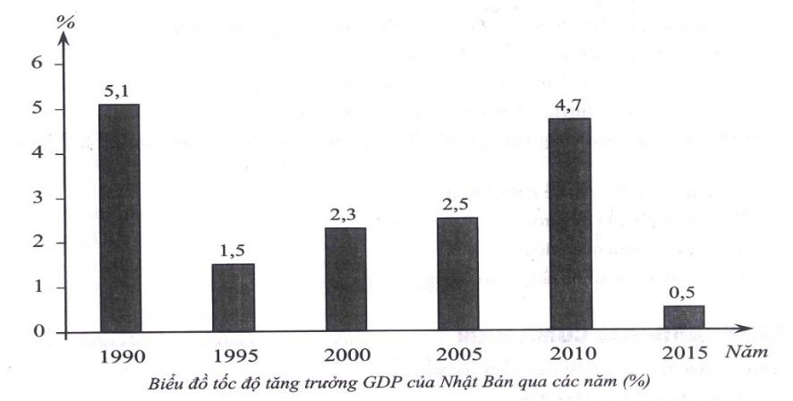

Căn cứ vào biểu đồ, cho biết nhận xét nào sau đây là đúng?

**A.** Tốc độ tăng trường GDP của Nhật Bản thấp, không biến động.

**B.** Tốc độ tăng trường GDP của Nhật Bản không ổn định.

**C.** Tốc độ tăng trường GDP của Nhật Bản cao hàng đầu thế giới.

**D.** Tốc độ tăng trường GDP của Nhật Bản giảm liên tục.

**Câu 11.** Biểu đồ tốc độ tăng trưởng GDP của Liên bang Nga qua các năm*(%)*

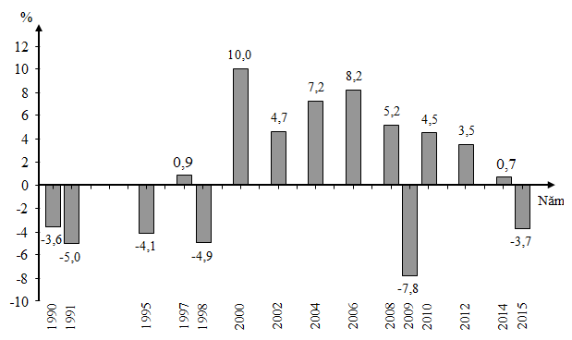

Nhận xét ***chưa đúng*** về tốc độ tăng trưởng GDP của Liên Bang Nga trong giai đoạn 1990 – 2015 :

**A.** tốc độ tăng trưởng GDP của Nga tăng mạnh từ 1998 (chỉ số âm) sang năm 2000 và những năm tiếp theo.

**B.** năm 2000 Liên Bang Nga có tốc độ tăng trưởng GDP cao nhất.

**C.** thời kì sau năm 2000, tốc độ tăng trưởng GDP có lúc tăng thêm hoặc giảm đi song vẫn giữ ở mức tương đối cao.

**D.** sau năm 2004, tốc độ tăng trưởng GDP tăng liên tục.

**Câu 12.** Căn cứ vào Atlat Địa lí Việt Nam trang 13, cho biết lát cắt A-B từ sơn nguyên Đồng Văn đến sông Thái Bình **không** có đặc điểm nào sau đây?

**A.** Có 6 thang bậc địa hình theo độ cao.

**B.** Sơn nguyên Đồng Văn ở độ cao trên 1000m.

**C.** Thấp dần từ tây bắc xuống đông nam.

**D.** Chiều dài thực tế của lát cắt là 600km.

**Câu 13.** Căn cứ vào Atlat Địa lí Việt Nam trang 12, cho biết ở các đảo, quần đảo nước ta có những vườn quốc gia nào sau đây?

**A.** Bái Tử Long, Cát Bà, Xuân Thủy, Núi Chúa.

**B.** Bái Tử Long, Cát Bà, Xuân Thủy, Côn Đảo.

**C.** Bái Tử Long, Cát Bà, Núi Chúa, Côn Đảo.

**D.** Bái Tử Long, Cát Bà, Côn Đảo, Phú Quốc.

**Câu 14.** Căn cứ vào Atlat Địa lí Việt Nam trang 9, cho biết hai trạm khí hậu Hà Nội và Thanh Hóa khác nhau ở đặc điểm nào sau đây?

**A.** thời gian mùa mưa.

**B.** nhiệt độ trung bình năm trên 200C.

**C.** biên độ nhiệt độ trung bình năm lớn.

**D.** tháng mưa lớn nhất.

**Câu 15.** Căn cứ vào Atlat Địa lí Việt Nam trang 20, cho biết nhận xét nào sau đây **không**đúng về sự biến động diện tích rừng nước ta năm 2007 so với năm 2000?

**A.** Diện tích rừng tự nhiên tăng nhanh hơn diện tích rừng trồng.

**B.** Diện tích rừng trồng tăng nhanh hơn diện tích rừng tự nhiên.

**C.** Diện tích rừng trồng tăng 1,73 lần, diện tích rừng tự nhiên tăng 1,08 lần.

**D.** Diện tích rừng tự nhiên tăng nhanh hơn diện tích rừng trồng.

**Câu 16.** Căn cứ vào Atlat Địa lí Việt Nam trang 11, cho biết nhận xét nào sau đây đúng với tài nguyên đất của nước ta?

**A.** Đất feralit trên đá vôi tập trung chủ yếu ở miền Nam.

**B.** Đất feralit trên đá badan có diện tích nhỏ hơn đất feralit trên đá vôi.

**C.** Đất feralit trên đá badan tập trung chủ yếu ở miền Bắc.

**D.** Diện tích nhóm đất feralit lớn hơn nhiều diện tích nhóm đất phù sa.

**Câu 17.** Căn cứ vào Atlat Địa lí Việt Nam trang 9, hãy cho biết cặp trạm khí hậu nào sau đây thể hiện sự phân hóa khí hậu theo độ cao địa hình ở nước ta?

**A.** Đồng Hới và Đà Nẵng. **B.** Nha Trang và TP. Hồ Chí Minh.

**C.** Cà Mau và TP. Hồ Chí Minh. **D.** Hà Nội và Sa Pa.

**Câu 18.** Căn cứ vào Atlat Địa lí Việt Nam trang 10, cho biết sông Ba (Đà Rằng) chảy theo các hướng nào sau đây?

**A.** Bắc - nam, đông bắc - tây nam, tây - đông.

**B.** Bắc - nam, tây bắc - đông nam, tây - đông.

**C.** Đông bắc - tây nam, bắc - nam, đông - tây.

**D.** Tây bắc - đông nam, bắc - nam, đông - tây.

**Câu 19.** Căn cứ vào Atlat Địa lí Việt Nam trang 13, hãy cho biết chiều dài của lát cắt A - B từ sơn nguyên Đồng Văn đến cửa sông Thái Bình khoảng bao nhiêu km?

**A.** 33,0 km. **B.** 330,0 km. **C.** 0,33 km. **D.** 3300,0 km.

**Câu 20.** Cho bảng số liệu:

DIỆN TÍCH VÀ SẢN LƯỢNG LÚA CẢ NĂM CỦA NƯỚC TA GIAI ĐOẠN 2010 - 2019

|  |  |  |  |  |
| --- | --- | --- | --- | --- |
| **Năm** | **2010** | **2013** | **2016** | **2019** |
| **Tổng diện tích lúa** (Nghìn ha) | 7489,4 | 7902,5 | 7737,1 | 7470,1 |
| *- Trong đó: Lúa hè thu (Nghìn ha)* | 2436,0 | 2810,8 | 2872,9 | 2734,4 |
| **Tổng sản lượng lúa** (Nghìn tấn) | 40005,6 | 44039,1 | 43165,1 | 43448,2 |
| *- Trong đó: Lúa hè thu (Nghìn tấn)* | 11686,1 | 14623,4 | 15232,1 | 14896,4 |

*(Nguồn: Niên giám thống kê Việt Nam 2019, NXB thống kê, 2020)*

Căn cứ vào bảng số liệu, để thể hiện diện tích và sản lượng lúa của nước ta qua các năm, loại biểu đồ nào sau đây thích hợp nhất?

**A.** Miền. **B.** Tròn. **C.** Đường. **D.** Cột.

**Câu 21.** Cho biểu đồ:

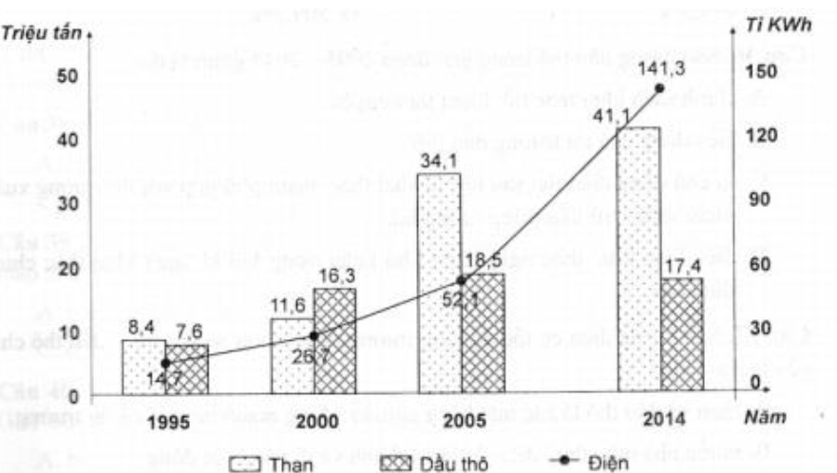

Căn cứ và biểu đồ đã cho, cho biết nhận xét nào sau đây **không** đúng về sản lượng một số sản phẩm của ngành công nghiệp năng lượng ở nước ta?

**A.** Sản lượng dầu thô giảm trong giai đoạn 2005-2014.

**B.** Sản lượng dầu thô luôn thấp hơn sản lượng than và tăng ổn định.

**C.** Sản lượng than tăng nhanh trong giai đoạn 2000 - 2005 nhưng tăng chậm hơn ở giai đoạn 2005 - 2014.

**D.** Sản lượng điện có tốc độ tăng trưởng cao nhất so với hai mặt hàng còn lại.

**Câu 22.** Với hình dạng lãnh thổ kéo dài và hẹp ngang của nước ta đã

**A.** tạo điều kiện cho tính biển xâm nhập sâu vào đất liền

**B.** tạo ra sự phân hóa rõ rệt về thiên nhiên từ Đông sang Tây

**C.** làm cho thiên nhiên nước ta có sự phân hóa theo độ cao địa hình

**D.** làm cho thiên nhiên từ Bắc vào Nam của nước ta khá đồng nhất

**Câu 23.** Địa hình nước ta có nhiều đồi núi và chủ yếu là đồi núi thấp vì:

**A.** ảnh hưởng của vận động tạo núi Anpơ trong đại Cổ sinh đã làm cho lãnh thổ nước ta nâng lên.

**B.** lãnh thổ được hình thành sớm và được nâng lên trong các pha uốn nếp trong vận động tạo núi thuộc đại Trung sinh.

**C.** hoạt động tạo núi xảy ra vào cuối đại Trung sinh, trải qua quá trình bào mòn lâu dài và được nâng lên trong giai đoạn Tân kiến tạo.

**D.** lãnh thổ chịu sự tác động mạnh mẽ của quá trình ngoại lực trong giai đoạn Tân kiến tạo.

**Câu 24.** Dải hội tụ nhiệt đới chạy theo hướng kinh tuyến vào đầu mùa hạ ở nước ta được hình thành do sự hội tụ giữa hai luồng gió nào sau đây?

**A.** Gió Tín phong bán cầu Nam và gió mùa Đông Nam.

**B.** Gió tây nam TBg và Tín phong bán cầu Bắc

**C.** Gió tây nam TBg và Tín phong bán cầu Nam.

**D.** Gió Tín phong bán cầu Bắc và Tín phong bán cầu Nam

**Câu 25.** Yếu tố ảnh hưởng trực tiếp làm cho phần lớn sông ngòi ở nước ta nhỏ, ngắn và độ dốc lớn là

**A.** địa hình và sự phân bố thổ nhưỡng.

**B.** khí hậu và sự phân bố địa hình.

**C.** hình dáng lãnh thổ và khí hậu.

**D.** hình dáng lãnh thổ và sự phân bố địa hình.

**Câu 26.** Đặc điểm cơ bản nhất của miền Tây Bắc và Bắc Trung Bộ là

**A.** có cấu trúc địa chất phức tạp và tương phản giữa hai sườn Đông- Tây của Trường Sơn.

**B.** có mối quan hệ mật thiết với Hoa Nam về cấu trúc địa chất- kiến tạo và sự ảnh hưởng mạnh nhất của gió mùa Đông Bắc

**C.** có mối quan hệ mật thiết với Vân Nam về cấu trúc địa chất- kiến tạo và sự suy yếu ảnh hướng của gió mùa Đông Bắc

**D.** có mối quan hệ mật thiết với Hoa Nam về cấu trúc địa chất- kiến tạo và sự suy yếu ảnh hưởng của gió mùa Đông Bắc

**Câu 27.** Sự hiện diện của dãy Trường Sơn Bắc đã làm cho thiên nhiên vùng Bắc Trung Bộ

**A.** có đồng bằng bị thu hẹp và đất đai màu mỡ.

**B.** có mùa mưa chậm dần sang thu đông và gió tây khô nóng.

**C.** không chịu ảnh hưởng của gió mùa Đông Bắc

**D.** chịu ảnh hưởng của bão nhiều hơn các vùng khác

**Câu 28.** Đâu không phải đặc điểm của dòng biển mùa đông trong biển Đông?

**A.** Hoạt động chủ yếu vào mùa đông. **B.** Hướng đông bắc - tây nam.

**C.** có tính chất lạnh. **D.** Xuất phát ở khu vực xích đạo.

**Câu 29.** Nguyên nhân gây khô hạn kéo dài ở Lục Ngạn (Bắc Giang) là do

**A.** Chịu tác động của gió mùa đông bắc đi qua lục địa Trung Quốc

**B.** Tác động của gió tín phong bán cầu Bắc

**C.** Đây là khu vực thung lũng khuất gió.

**D.** Chịu tác động của gió phơn tây nam.

**Câu 30.** Cây họ Dầu và các loài thú lớn chiếm ưu thế ở phần lãnh thổ phía Nam, chủ yếu do

**A.** khí hậu cận xích đạo, nóng quanh năm.

**B.** nguồn nước dồi dào, thức ăn phong phú.

**C.** đất đỏ ba dan và đất phù sa màu mỡ.

**D.** vị trí đón luồng di cư của sinh vật.

**Câu 31.** Số lượng loài sinh vật bị mất dần lớn nhất thuộc về

**A.** chim. **B.** thực vật. **C.** thú. **D.** cá.

**Câu 32.** Ở miền Bắc nước ta vào mùa đông xuất hiện những ngày nắng ấm là do hoạt động của

**A.** gió mùa Đông Nam. **B.** gió mùa Tây Nam.

**C.** Tín phong bán cầu Nam. **D.** Tín phong bán cầu Bắc.

**Câu 33.** Nhân tố nào sau đây **không** thể hiện rõ sự khác nhau về khí hậu giữa hai miền Bắc - Nam?

**A.** Lượng mưa. **B.** Nhiệt độ trung bình.

**C.** Số giờ nắng. **D.** Lượng bức xạ.

**Câu 34.** Nhân tố chủ yếu làm cho đất feralit ở nước ta có lớp đất dày là do

**A.** nhiệt ẩm dồi dào. **B.** khí hậu phân mùa. **C.** mùa mưa kéo dài. **D.** mùa khô sâu sắc.

**Câu 35.** Phần lớn rừng diện tích rừng nước ta hiện nay là

**A.** rừng trồng chưa khai thác được.

**B.** rừng nghèo và rừng mới phục hồi.

**C.** rừng non mới phục hồi và rừng trồng.

**D.** rừng non mới phục hồi.

**Câu 36.** Vị trí địa lí trong khu vực chịu ảnh hưởng của gió mùa châu Á nên nước ta có

**A.** hai lần Mặt Trời qua thiên đỉnh. **B.** tổng lượng bức xạ trong năm lớn.

**C.** khí hậu tạo thành hai mùa rõ rệt. **D.** nhiệt độ trung bình cả nước cao.

**Câu 37.** Tính đa dạng sinh học của nước ta **không** trực tiếp thể hiện ở

**A.** hệ sinh thái. **B.** thành phần loài. **C.** vùng phân bố. **D.** nguồn gen.

**Câu 38.** Ở nước ta, việc duy trì phát triển độ phì, chất lượng đất rừng là nguyên tắc quản lí, sử dụng và phát triển của rừng

**A.** sản xuất. **B.** phòng hộ. **C.** ven biển. **D.** đặc dụng.

**Câu 39.** Phần lãnh thổ phía Nam dãy Bạch Mã nước ta **không** có mùa đông lạnh chủ yếu do

**A.** Tín phong thống trị, gió mùa Đông Bắc không ảnh hưởng.

**B.** vị trí nằm gần xích đạo, nhận được lượng bức xạ rất lớn.

**C.** nhận được lượng bức xạ lớn, gió mùa Đông Bắc biến tính.

**D.** vị trí giáp biển Đông, gió mùa Đông Bắc hoạt động yếu

**Câu 40.** Dạng địa hình vùng ven biển nào sau đây thuận lợi cho nuôi trồng thủy sản nước lợ?

**A.** Các rạn san hô. **B.** Bãi triều rộng lớn.

**C.** Vịnh biển sâu. **D.** Các đảo ven bờ.

**Câu 41.** Khí hậu mát mẻ, độ ẩm tăng cùng với đất feralit có mùn của đai cận nhiệt đới gió mùa trên núi ở nước ta đã tạo thuận lợi cho

**A.** các loài sinh vật từ phương Nam di cư lên.

**B.** rừng cận xích đạo lá rộng phát triển.

**C.** quá trình feralit diễn ra mạnh.

**D.** rừng cận nhiệt lá rộng, lá kim phát triển.

**Câu 42.** Đây là điểm giống nhau giữa miền Bắc và đông Bắc Bắc Bộ với miền Tây Bắc và Bắc Trung Bộ?

**A.** Đều có hướng nghiêng chung của địa hình là Tây Bắc – Đông Nam

**B.** Đều chịu ảnh hưởng sâu sắc của gió mùa đông bắc nên có mùa đông lạnh

**C.** Có địa hình núi cao chiếm ưu thế nên địa hình có đầy đủ ba đai cao

**D.** Đều có sự thất thường của nhịp điệu mùa của khí hậu và dòng chảy sông ngòi

**Câu 43.** Phát biểu nào sau đây đúng nhất về tác động của những khối núi cao trên 2000m đến thiên nhiên nước ta?

**A.** Phá vỡ cảnh quan thiên nhiên nhiệt đới.

**B.** Làm biến đổi cảnh quan thiên nhiên nhiệt đới.

**C.** Tác động đến cảnh quan thiên nhiên nhiệt đới.

**D.** Làm phong phú cảnh quan thiên nhiên nhiệt đới.

**Câu 44.** Sự hiện diện của dãy Trường Sơn làm cho vùng Bắc Trung Bộ

**A.** có nhiều thế mạnh để phát triển chăn nuôi.

**B.** có mùa mưa chậm dần sang thu đông và gió Lào.

**C.** chịu ảnh hưởng của bão nhiều hơn các vùng khác.

**D.** có các loài động, thực vật ôn đới từ phía Bắc di cư đến.

**Câu 45.** Việc giữ vững chủ quyền của một hòn đảo dù nhỏ nhưng lại có ý nghĩa lớn về kinh tế vì các hòn đảo là

**A.** hệ thống tiền tiêu của vùng biển nước ta.

**B.** nơi có thể tổ chức quần cư, phát triển sản xuất.

**C.** khẳng định chủ quyền ở vùng biển và thềm lục địa.

**D.** một bộ phận không thể tách rời của lãnh thổ nước ta.

**Câu 46.** Dải hội tụ nhiệt đới chạy theo hướng kinh tuyến vào đầu mùa hạ ở nước ta nằm giữa hai khối khí

**A.** Bắc Ấn Độ Dương và Tây Thái Bình Dương.

**B.** Bắc Ấn Độ Dương và chí tuyến bán cầu Nam.

**C.** Chỉ tuyến bán cầu Nam và Bắc Ấn Độ Dương.

**D.** Tây Thái Bình Dương và chí tuyến bán cầu Nam,

**Câu 47.** So với miền Bắc và và Đông Bắc Bắc Bộ, miền Tây Bắc và Bắc Trung Bộ có

**A.** ảnh hưởng giảm sút hơn của gió mùa Đông Bắc.

**B.** tính chất nhiệt đới giảm dần.

**C.** nhiều loài thực vật cận xích đạo hơn.

**D.** đồng bằng mở rộng hơn.

**Câu 48.** Việc khai thác, sử dụng hợp lí miền đồi núi không chỉ giúp cho sự phát triển kinh tế - xã hội của miền này, mà còn có tác dụng bảo vệ sinh thái cho cả vùng đồng bằng bởi

nhiên hiện đại.

**A.** miền núi nước ta giàu tài nguyên khoáng sản.

**B.** phù sa của các con sông lớn mang vật liệu từ miền đồi núi bồi đắp cho vùng đồng bằng.

**C.** nhiều nhánh núi đầm ngang ra biển làm thu hẹp, chia cắt dải đồng bằng ven biển.

**D.** giữa địa hình đồi núi và đồng bằng có mối quan hệ chặt chẽ về mặt phát sinh và các quá trình tự

**Câu 49.** Ở miền khí hậu phía Bắc, trong mùa đông độ lạnh giam dần về phía tây vì

**A.** Nhiệt độ thay đổi theo độ cao của địa hình.

**B.** Dãy Hoàng Liên Sơn ngăn cản ảnh hưởng của gió mùa Đông Bắc

**C.** Nhiệt độ tăng dần theo vĩ độ.

**D.** Đó là những vùng không chịu ảnh hưởng của gió mùa Đông Bắc

**Câu 50.** Vùng cực nam của Duyên hải Nam Trung Bộ khô hạn nhất cả nước vì

……. Hết…….

**A.** hướng gió và hướng núi vuông góc.

**B.** hướng gió và hướng địa hình song song.

**C.** địa hình khuất gió mùa Tây Nam.

**D.** chịu ảnh hưởng mạnh của gió Tín Phong.

***------ HẾT ------***